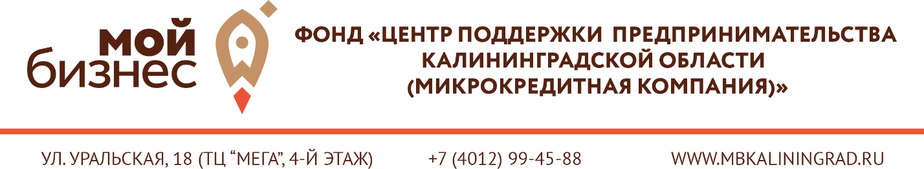
Отчет об обращениях в Центр поддержки малого и среднего предпринимательства в 2021 году

Центр оказывал бесплатные консультации по финансовым, юридическим, кадровым и маркетинговым вопросам с привлечением 13 высококвалифицированных подрядчиков (профессиональные консалтинговые компании). Общее количество оказанных консультационных услуг за 2021 г. составило 6272 ед., в том числе 4738 ед. услуг для СМСП и 258 ед. для самозанятых и 1 276 ед. услуги для физических лиц, желающих открыть свое дело.

Вид консультационной услуги | План кол-во консультаций, ед. | Факт кол-во консультаций, ед. | Исполнение, %
➢ консультационные услуги по вопросам начала ведения собственного дела для физических лиц, планирующих осуществление предпринимательской деятельности;  ➢ консультационные услуги по вопросам финансового планирования (бюджетирование, оптимизация налогообложения, бухгалтерские услуги, привлечение инвестиций и займов);  ➢ консультационные услуги по вопросам маркетингового сопровождения деятельности и бизнес-планирования субъектов малого и среднего предпринимательства;  ➢ консультационные услуги по вопросам правового обеспечения деятельности субъектов малого и среднего предпринимательства (в том числе составление и экспертиза договоров, соглашений, учредительных документов, должностных регламентов и инструкций, обеспечение представительства в судах общей юрисдикции, арбитражном и третейском судах, составление направляемых в суд документов (исков, отзывов и иных процессуальных документов), обеспечение представления интересов субъекта малого и среднего предпринимательства в органах государственной власти и органах местного самоуправления при проведении мероприятий по контролю);  ➢ консультационные услуги по подбору персонала, по вопросам применения трудового законодательства Российской Федерации (в том числе по оформлению необходимых документов для приема на работу, а также разрешений на право привлечения иностранной рабочей силы);  ➢ иные консультационные услуги в целях содействия развитию деятельности субъектов малого и среднего предпринимательства. | 400 | 2988 | 747

Без привлечения подрядчиков в 2021 г. Центр оказал 3284 консультации: в том числе 2762 СМСП, 100 самозанятые и 422 ФЛ.

